PEREKONOMIAN INDONESIA
Tema : Kependudukan dan Pengangguran
MODUL PERKULIAHAN pertemuan ke-4,Online ke-3



Disusun Oleh :
TIM DOSEN PEREKONOMIAN INDONESIA

FAKULTAS EKONOMI DAN BISNIS
UNIVERSITAS ESA UNGGUL
JAKARTA BARAT
2019

KEPENDUDUKAN DAN PENGANGGURAN

- PENDAHULUAN
Perkembangan manusia terjadi sangat lambat, namun kini bergerak pesat. Gejala pertumbuhan penduduk yang cepat ini disebut dengan istilah Population Explosiott atau dikenal dengan ledakan penduduk. Menurut peninjauan demografis, perkembangan penduduk yang cepat disebabkan angka kelahiran yang tinggi namun angka kematian menurut dikarenakan meningkatnya teknologi di bidang kedokteran, perbaikan lingkungan hidup, dan peningkatan sosial ekonomi. Tolak ukur tingginya tingkat kelahiran adalah CBR (Crude Birth Rate/Angka Kelahiran Kasar), ASFR (Age Specific Fertility Rate/Angka Kelahiran Menurut Umur), TFR (Total Fertility Rate/Angka Kelahiratan Total) ini disebabkan keadaan sosial ekonomi dan budaya, seperti perkawinan, pekerjaan, pendidikan, hukum, adat kebiasaan, dan sebagainya. Sulit dikatakan bahwa perkembangan penduduk yang cepat dapat membangun ekonom yang baik, karena ada pula negara dengan penduduk yang lambat pertumbuhannya tetap bisa membangun ekonominya dengan baik pula.
Keadaan di Negara-negara berkembang dalam beberapa tahun ini menunjukkan bahwa pembangunan ekonomi yang telah tercipta tidak dapat mengadakan kesempatan kerja yang lebih baik dan cepat dari pada pertambahan penduduk. Oleh karena itu masalah pengangguran yang mereka hadapi dari tahun ke tahun semakin bertambah banyak. Tingkat pengangguran dapat di hitung dengan cara membandingkan jumlah pengangguran dengan jumlah angkatan kerja yang dinyatakan dalam persen. Sector lapangan pekerjaan yang tersedia tidak sesuai dengan melimpahnya jenis permintaan lapangan pekerjaan para mahasiswa cenderung memilih fak, yang sekiranya bisa menjanjikan masa depan yang baik, seperti fak. Ekonomi, kedokteran, hukum, perbank-kan dan lain-lain. Tetapi jarang yang mau mengambil fak. Sastra dan kebudayaan atau perternakan atau pertanian.
Pengangguran seringkali menjadi masalah dalam perekonomian karena dengan adanya pengangguran, produktivitas dan pendapatan masyarakat akan berkurang sehingga dapat menyebabkan timbulnya kemiskinan dan masalah-masalah sosial lainnya. Dimana hal itu akan timbulnya tindak kejahatan karena beralasan tuntunan ekonomi,pemerintah sebagai lembaga yang berwenang memiliki kewajiban membantumasyarakat untuk memperoleh pekerjaan dan meningkatkan taraf kehidupannya.

Ada berbagai argumen yang menyatakan bahwa penduduk yang berkembang mempunyai kesempatan untuk mengembangkan ekonominya dengan baik dibanding dengan penduduk yang tidak berkembang (stagnant) karena adanya kecenderungan untuk dipaksa kerja keras sebagai responsi atas perkembangan penduduknya. Namun argumen ini menjadi pertanyaan, karena adanya perpacuan antara perkembangan penduduk dengan sumber-sumber daya yang tersedia. Menurut teori Malthus bahwa penduduk berkembang secara deret ukur sementara produksi bahan makanan berkembang mengikuti deret hitung, yang mana artinya memungkinkan di masa yang akan datang akan memungkinkan terjadinya kekurangan produksi pangan karena tidak mampu menyamai pertumbuhan penduduk. Tetapi teori ini memiliki kelemahan karena tidak mempertimbangkan peranan teknologi, perkembangan sosial ekonomi, dan perkembangan penduduk sendiri (yang menurut Malthus akan dua kali lipat dalam 25 tahun), perkembangan alat kontrasepsi, dan lain sebagainya. Sementara menurut Lee, terdapat faktor pengendali lainnya yang disebut prefentive check, yaitu melalui penundaan perkawinan sampai mereka memiliki cukup kemampuan keuangan untuk membangun keluarga. Sedangkan menurut Kuznets melihat bahwa pertumbuhan penduduk yang cepat akan mendorong perubahan ekonomi serta kepercayaan akan penguasaan terhadap lingkungan sekitar yang mengarah pada perubahan kelembagaan.
Indonesia adalah salah satu negara berkembang di Asia Tenggara dengan jumlah yang sangat besar. Hingga 2018, jumlah penduduk Indonesia mencapai 265 juta jiwa. Umumnya, persoalan pada negara berkembang (Underdeveloping Countries) seperti Indonesia, terletak pada bagaimana cara menggunakan atau memanfaat kelebihan tenaga kerja (labour surplus) untuk dapat didistribusikan ke berbagai sektor usaha. Ini menjadi tantangan bagi pemerintah untuk memberikan solusi bagi sejumlah tenaga kerja yang tersedia dan tidak produktif saat ini. Di beberapa negara maju (Developing Countries), terdapat permasalahan kekurangan penduduk. Ini terjadi karena teknik produksi pada negara maju terfokus pada bagaimana cara untuk menghemat biaya tenaga kerja dalam proses produksi (labour saving). Selain pertambahan penduduk di negara maju dianggap menjadi kesempatan baik, karena akan membuka lebih banyak kemungkinan untuk investasi karena dianggap dapat menciptakan daya tarik untuk efisiensi marginal dari investasi.
Berikut Konsep/Penjelasan Teknis (sesuai informasi dari Badan Pusat Statistik /BPS) :
- Penduduk usia kerja adalah penduduk berumur 15 tahun dan lebih.
- Penduduk yang termasuk angkatan kerja adalah penduduk usia kerja (15 tahun dan lebih) yang bekerja, atau punya pekerjaan namun sementara tidak bekerja dan pengangguran.
- Penduduk yang termasuk bukan angkatan kerja adalah penduduk usia kerja (15 tahun dan lebih) yang masih sekolah, mengurus rumah tangga atau melaksanakan kegiatan lainnya selain kegiatan pribadi.
- Bekerja adalah kegiatan ekonomi yang dilakukan oleh seseorang dengan maksud memperoleh atau membantu memperoleh pendapatan atau keuntungan, paling sedikit 1 jam (tidak terputus) dalam seminggu yang lalu. Kegiatan tersebut termasuk pola kegiatan pekerja tak dibayar yang membantu dalam suatu usaha/kegiatan ekonomi.
- Punya pekerjaan tetapi sementara tidak bekerja adalah keadaan dari seseorang yang mempunyai pekerjaan tetapi selama seminggu yang lalu sementara tidak bekerja karena berbagai sebab, seperti: sakit, cuti, menunggu panenan, mogok dan sebagainya.
Contoh:
    - Pekerja tetap, pegawai pemerintah/swasta yang sedang tidak bekerja karena cuti, sakit, mogok, mangkir, mesin/ peralatan perusahaan mengalami kerusakan, dan sebagainya.
    - Petani yang mengusahakan tanah pertanian dan sedang tidak bekerja karena alasan sakit atau menunggu pekerjaan berikutnya (menunggu panen atau musim hujan untuk menggarap sawah).
    - Pekerja profesional (mempunyai keahlian tertentu/khusus) yang sedang tidak bekerja karena sakit, menunggu pekerjaan berikutnya/pesanan dan sebagainya. Seperti dalang, tukang cukur, tukang pijat, dukun, penyanyi komersial dan sebagainya
- Penganggur terbuka, terdiri dari:
    - Mereka yang tak punya pekerjaan dan mencari pekerjaan.
    - Mereka yang tak punya pekerjaan dan mempersiapkan usaha.
    - Mereka yang tak punya pekerjaan dan tidak mencari pekerjaan, karena merasa tidak mungkin mendapatkan pekerjaan.
    - Mereka yang sudah punya pekerjaan, tetapi belum molai bekerja.
(lihat pada "An ILO Manual on Concepts and Methods")
    - Mencari pekerjaan adalah kegiatan seseorang yang pada saat survei orang tersebut sedang mencari pekerjaan, seperti mereka:
      - Yang belum pernah bekerja dan sedang berusaha mendapatkan pekerjaan.
      - Yang sudah pernah bekerja, karena sesuatu hal berhenti atau diberhentikan dan sedang berusaha untuk mendapatkan pekerjaan.
      - Yang bekerja atau mempunyai pekerjaan, tetapi karena sesuatu hal masih berusaha untuk mendapatkan pekerjaan lain.
Usaha mencari pekerjaan ini tidak terbatas pada seminggu sebelum pencacahan, jadi mereka yang sedang berusaha mendapatkan pekerjaan dan yang permohonannya telah dikirim lebih dari satu minggu yang lalu tetap dianggap sebagai mencari pekerjaan asalkan seminggu yang lalu masih mengharapkan pekerjaan yang dicari. Mereka yang sedang bekerja dan berusaha untuk mendapatkan pekerjaan yang lain tidak dapat disebut sebagai penganggur terbuka.
    - Mempersiapkan suatu usaha adalah suatu kegiatan yang dilakukan seseorang dalam rangka mempersiapkan suatu usaha/pekerjaan yang "baru", yang bertujuan untuk memperoleh penghasilan/keuntungan atas resiko sendiri, baik dengan atau tanpa mempekerjakan buruh/pekerja dibayar maupun tidak dibayar. Mempersiapkan yang dimaksud adalah apabila "tindakannya nyata", seperti: mengumpolkan modal atau perlengkapan/alat, mencari lokasi/tempat, mengurus surat ijin usaha dan sebagainya, telah/sedang dilakukan.
    - Mempersiapkan usaha tidak termasuk yang baru merencanakan, berniat, dan baru mengikuti kursus/pelatihan dalam rangka membuka usaha.
Mempersiapkan suatu usaha yang nantinya cenderung pada pekerjaan sebagai berusaha sendiri (own account worker) atau sebagai berusaha dibantu buruh tidak tetap/buruh tak dibayar atau sebagai berusaha dibantu buruh tetap/buruh dibayar.
Penjelasan:
Kegiatan mempersiapkan suatu usaha/pekerjaan tidak terbatas dalam jangka waktu seminggu yang lalu saja, tetapi bisa dilakukan beberapa waktu yang lalu asalkan seminggu yang lalu masih berusaha untuk mempersiapkan suatu kegiatan usaha.
- TPT (Tingkat Pengangguran Terbuka) adalah persentase jumlah pengangguran terhadap jumlah angkatan kerja.
- Pekerja Tidak Penuh adalah mereka yang bekerja di bawah jam kerja normal (kurang dari 35 jam seminggu).
Pekerja Tidak Penuh terdiri dari:
    - Setengah Penganggur adalah mereka yang bekerja di bawah jam kerja normal (kurang dari 35 jam seminggu), dan masih mencari pekerjaan atau masih bersedia menerima pekerjaan (daholu disebut setengah pengangguran terpaksa).
    - Pekerja Paruh Waktu adalah mereka yang bekerja di bawah jam kerja normal (kurang dari 35 jam seminggu), tetapi tidak mencari pekerjaan atau tidak bersedia menerima pekerjaan lain (daholu disebut setengah pengangguran sukarela).
- Sekolah adalah kegiatan seseorang untuk bersekolah di sekolah formal, molai dari pendidikan dasar sampai dengan pendidikan tinggi selama seminggu yang lalu sebelum pencacahan. Tidak termasuk yang sedang libur sekolah.
- Mengurus rumah tangga adalah kegiatan seseorang yang mengurus rumah tangga tanpa mendapatkan upah, misalnya: ibu-ibu rumah tangga dan anaknya yang membantu mengurus rumah tangga. Sebaliknya pembantu rumah tangga yang mendapatkan upah walaupun pekerjaannya mengurus rumah tangga dianggap bekerja.
- Kegiatan lainnya adalah kegiatan seseorang selain disebut di atas, yakni mereka yang sudah pensiun, orang-orang yang cacat jasmani (buta, bisu dan sebagainya) yang tidak melakukan sesuatu pekerjaan seminggu yang lalu.
- Pendidikan tertinggi yang ditamatkan adalah tingkat pendidikan yang dicapai seseorang setelah mengikuti pelajaran pada kelas tertinggi suatu tingkatan sekolah dengan mendapatkan tanda tamat (ijazah).
- Jumlah jam kerja seluruh pekerjaan adalah lamanya waktu dalam jam yang digunakan untuk bekerja dari seluruh pekerjaan, tidak termasuk jam kerja istirahat resmi dan jam kerja yang digunakan untuk hal-hal di luar pekerjaan selama seminggu yang lalu.
Bagi pedagang keliling, jumlah jam kerja dihitung molai berangkat dari rumah sampai tiba kembali di rumah dikurangi waktu yang tidak merupakan jam kerja, seperti mampir ke rumah famili/kawan dan sebagainya.
- Lapangan usaha adalah bidang kegiatan dari pekerjaan/usaha/perusahaan/kantor tempat seseorang bekerja. Lapangan pekerjaan pada publikasi ini didasarkan pada Klasifikasi Baku Lapangan Usaha Indonesia (KBLI) 2009.
- Jenis pekerjaan/jabatan adalah macam pekerjaan yang dilakukan oleh seseorang atau ditugaskan kepada seseorang yang sedang bekerja atau yang sementara tidak bekerja. Jenis pekerjaan pada publikasi ini, didasarkan atas Klasifikasi Baku Jenis Pekerjaan Indonesia (KBJI) 2002 yang mengacu kepada ISCO 88.
- Upah/gaji bersih adalah imbalan yang diterima selama sebolan oleh buruh/karyawan baik berupa uang atau barang yang dibayarkan perusahaan/kantor/majikan. Imbalan dalam bentuk barang dinilai dengan harga setempat. Upah/ gaji bersih yang dimaksud tersebut adalah setelah dikurangi dengan potongan-potongan iuran wajib, pajak penghasilan dan sebagainya.
- Status pekerjaan adalah jenis kedudukan seseorang dalam melakukan pekerjaan di suatu unit usaha/kegiatan. Molai tahun 2001 status pekerjaan dibedakan menjadi 7 kategori yaitu:
  - Berusaha sendiri, adalah bekerja atau berusaha dengan menanggung resiko secara ekonomis, yaitu dengan tidak kembalinya ongkos produksi yang telah dikeluarkan dalam rangka usahanya tersebut, serta tidak menggunakan pekerja dibayar maupun pekerja tak dibayar, termasuk yang sifat pekerjaannya memerlukan teknologi atau keahlian khusus.
  - Berusaha dibantu buruh tidak tetap/buruh tak dibayar, adalah bekerja atau berusaha atas resiko sendiri, dan menggunakan buruh/pekerja tak dibayar dan atau buruh/pekerja tidak tetap.
  - Berusaha dibantu buruh tetap/buruh dibayar, adalah berusaha atas resiko sendiri dan mempekerjakan paling sedikit satu orang buruh/pekerja tetap yang dibayar.
  - Buruh/Karyawan/Pegawai, adalah seseorang yang bekerja pada orang lain atau instansi/kantor/perusahaan secara tetap dengan menerima upah/gaji baik berupa uang maupun barang. Buruh yang tidak mempunyai majikan tetap, tidak digolongkan sebagai buruh/karyawan, tetapi sebagai pekerja bebas. Seseorang dianggap memiliki majikan tetap jika memiliki 1 (satu) majikan (orang/rumah tangga) yang sama dalam sebolan terakhir, khusus pada sektor bangunan batasannya tiga bolan. Apabila majikannya instansi/lembaga, boleh lebih dari satu.
  - Pekerja bebas di pertanian, adalah seseorang yang bekerja pada orang lain/majikan/institusi yang tidak tetap (lebih dari 1 majikan dalam sebolan terakhir) di usaha pertanian baik berupa usaha rumah tangga maupun bukan usaha rumah tangga atas dasar balas jasa dengan menerima upah atau imbalan baik berupa uang maupun barang, dan baik dengan sistem pembayaran harian maupun borongan. Usaha pertanian meliputi: pertanian tanaman pangan, perkebunan, kehutanan, peternakan, perikanan dan perburuan, termasuk juga jasa pertanian.
  - Majikan adalah orang atau pihak yang memberikan pekerjaan dengan pembayaran yang disepakati.
  - Pekerja bebas di nonpertanian adalah seseorang yang bekerja pada orang lain/majikan/institusi yang tidak tetap (lebih dari 1 majikan dalam sebolan terakhir), di usaha non pertanian dengan menerima upah atau imbalan baik berupa uang maupun barang dan baik dengan sistem pembayaran harian maupun borongan.Usaha non pertanian meliputi: usaha di sektor pertambangan, industri, listrik, gas dan air, sektor konstruksi/ bangunan, sektor perdagangan, sektor angkutan, pergudangan dan komunikasi, sektor keuangan, asuransi, usaha persewaan bangunan, tanah dan jasa perusahaan, sektor jasa kemasyarakatan, sosial dan perorangan.Huruf e dan f yang dikembangkan molai pada publikasi 2001, pada tahun 2000 dan sebelumnya dikategorikan pada huruf d dan a (huruf e termasuk dalam d dan huruf f termasuk dalam a).
  - Pekerja keluarga/tak dibayar adalah seseorang yang bekerja membantu orang lain yang berusaha dengan tidak mendapat upah/gaji, baik berupa uang maupun barang.
Pekerja tak dibayar tersebut dapat terdiri dari:
  - Anggota rumah tangga dari orang yang dibantunya, seperti istri/anak yang membantu suaminya/ayahnya bekerja di sawah dan tidak dibayar.
  - Bukan anggota rumah tangga tetapi keluarga dari orang yang dibantunya, seperti famili yang membantu melayani penjualan di warung dan tidak dibayar.
Bukan anggota rumah tangga dan bukan keluarga dari orang yang dibantunya, seperti orang yang membantu menganyam topi pada industri rumah tangga tetangganya dan tidak dibayar. (Sumber :BPS)

Rumus Tingkat Pengangguran Terbuka
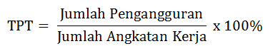
(Sumber: BPS)

- JUMLAH PENDUDUK DAN KEPADATAN PENDUDUK
Dalam pembangunan ekonomi merupakan faktor yang sangat penting, karena dengan penduduk suatu negara dapat melakukan pembangunan dan penduduk pula yang akan menikmati hasilnya. Masalah penduduk dalam pembangunan ekonomi sangat kompleks. Hal ini disebabkan karena kependudukan ini dapat menjadi faktor pendukung maupun faktor penghambat laju pertumbuhan ekonomi suatu negara. Jumlah penduduk yang terlampau banyak akan memunculkan salah satu masalah yaitu pengangguran, sedangkan jumlah penduduk yang terlampau sedikit dapat menimbulkan adanya kekurangan tenaga kerja. Beberapa masalah pokok mengenai penduduk yaitu :
- Jumlah dan kepadatan penduduk
- Pertambahan dan susunan umur penduduk
- Tenaga kerja, lapangan kerja, dan pengangguran
- Penddikan dan pembangunan ekonomi
- Kepadatan penduduk dan kebijaksanaan pembangunan

- Jumlah Penduduk
Setiap negara perlu mengukur jumlah penduduknya secara berkala, karena ini berkaitan dengan upaya negara dalam pembangunan ekonomi, dimana ini berkaitan erat dengan penyediaan tenaga kerja, perencanaan, pembangunan, dan pertahanan. Alasan ekonomi yang mendasar mengapa suatu negara perlu mengetahui secara jelas jumlah penduduk di negaranya yakni didasarkan pada keinginan untuk mengetahui keseimbangan antara jumlah penduduk dengan sumber-sumber daya alam yang tersedia, besarnya pendapatan per jiwa, perencanaan ekonomi, banyaknya tenaga kerja untuk mengelola kekayaan alam, perindustrian, pertanian, dan lain sebagainya.
Untuk mengetahui jumlah penduduk, biasanya negara melakukan sensus atau cacah jiwa, yang biasanya dilakukan secara berkala yaitu dilakukan 10 tahun sekali. Sensus pada awalnya hanya ditujukan untuk mengetahui jumlah penduduk, pemungutan pajak, dan keharusan menjadi angkatan bersenjata. Namun, tujuan sensus terus berkembang seiring kebutuhan informasi yang sejalan dengan perkembangan negara. Saat ini, data sensus juga dibutuhkan untuk perencanaan ekonomi, pendidikan, kebijakan keluarga berencana, pemilihan umum, dan dipergunakan untuk analisis bagi cabang-cabang pengetahuan lainnya, sehingga dalam proses pendataan pertanyaan bertambah dengan pertanyaan seperti umur, jenis kelamin, status perkawinan, jumlah anak, agama, kewarganegaraan, suku, pekerjaan, pendapatan, pendidikan, dan pertanyaan demografis lainnya.

Ada dua jenis sensus penduduk yaitu :
- Sensus de facto
Menurut sensus ini, penduduk adalah setiap individu, baik warga negara, warga negara asing, maupun turis, yang ada pada saat sensus tersebut diadakan pada negara bersangkutan tercatat sebagai penduduk pada daftar sensus.
- Sensus de jure
Menurut sensus ini, penduduk suatu negara adalah setiap individu yang bertempat tinggal di negara yang bersangkutan baik warga negara maupun warga negara asing. Wisatawan tidak termasuk ke dalam daftar sensus, demikian pula para pendatang dari kota lain. Misal, warga Bandung yang berada di Jakarta, tidak tercatat pada sensus yang dilaksanakan di Jakarta. Bagi warga yang tingga di dua kota (bekerja di kota A tetapi KTP di kota B) untuk menghindari pencatatan ganda, ditentukan bahwa pencatatan dilakukan terhadap orang yang sudah lebih dari jangka waktu tertentu meninggalkan tempatnya maka warga tersebut dianggap menjadi penduduk di daerah tersebut.
Sensus de jure dianggap menjadi metode yang lebih baik dibanding de facto, karena menggambarkan data yang sebenarnya, sehingga datanya sah digunakan untuk berbagai kepentingan khususnya ekonomi.

- Kepadatan Penduduk
Kepadatan penduduk adalah jumlah penduduk rata-rata per kilometer persegi daratan dalam satu tahun. Kepadatan penduduk tergantung pada jumlah luas suatu negara dan jumlah penduduknya, artinya makin banyak jumlah penduduknya maka makin tinggi tingkat kepadatan penduduknya. Kepadatan penduduk yang tinggi akan menimbulkan berbagai masalah seperti pemukiman, keamanan, kesehatan, pengangguran, dan pangan. Berikut table jumlah penduduk dan laju pertumbuhan Indonesia berdasarkan data BPS tahun 2017. Dalam data tersebut Indonesia, pada tahun 2010 berdasarkan data sensus penduduk pada tahun 2010, jumlah penduduk Indonesia mencapai 237.641.300 jiwa, dengan tingkat laju pertumbuhannya sebesar 1,49%. Sedangkan berdasarkan hasil proyeksi penduduk Indonesia 2010-2035, pada tahun 2017 negara Indonesia memiliki jumlah penduduk sebanyak 261.890.900 jiwa, dengan laju pertumbuhan yang diproyeksikan mencapai 1,34%.
Kepadatan penduduk akan turut mempengaruhi kebijakan pembangunan ekonomi yang diterapkan dalam suatu negara. Penduduk dapat menjadi faktor pendorong maupun menjadi faktor penghambat. Jumlah dan kepadatan penduduk, susunan umur, keterampilan penduduk, dan susunan ekonomi akan menentukan tingkat laju pertumbuhan ekonomi suatu negara. Jika hal-hal tersebut diatas cukup ideal, maka akan mendorong cepatnya pertumbuhan ekonomi pada negara yang bersangkutan. Menurut teori penduduk optimum, dimana penduduk optimum adalah jumlah penduduk yang mampu menghasilkan pendapatan perkapita yang optimum, menyatakan bahwa pembangunan ekonomi akan lebih cepat jika jumlah penduduk yang dapat menghasilkan tingkat upah riil yang maksimum. Hal ini sangat berkaitan dengan jumlah tenaga kerja, karena tenaga kerja yang menggerakkan secara langsung pembangunan ekonomi tersebut.

Tabel Jumlah Penduduk & Laju Pertumbuhan Penduduk Indonesia
(Berdasarkan Sensus Penduduk 2010 dan Hasil Proyeksi Penduduk Indonesia 2010-2035)
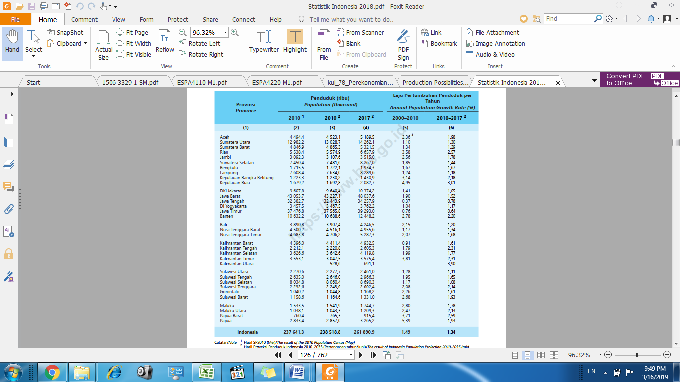

(Sumber : BPS)
- TENAGA KERJA
Tenaga kerja merupakan setiap orang yang sedang bekerja atau mencari pekerjaan dan mampu untuk bekerja serta memenuhi persyaratan peraturan perburuhan suatu negara. Kesempatan kerja adalah suatu keadaan yang menggambarkan ketersediaan pekerjaan untuk diisi oleh para pencari kerja. Namun bisa diartikan juga sebagai permintaan atas tenaga kerja. Angkatan kerja merupakan setiap orang yang termasuk dalam kelompok usia kerja sesuai undang-undang perburuhan negara yang bersangkutan. Sedangkan kerja sendiri dapat diartikan sebagai upaya pengorbanan jasmani dan pikiran untuk menghasilkan barang atau jasa dengan memperoleh imbalan prestasi tertentu. Tenaga kerja memegang peranan yang sangat penting dalam roda perekonomian suatu negara, karena:
- Tenaga kerja merupakan salah satu faktor produksi
- Sumber Daya Alam
- Kewiraswastaan
Sumitro Djojohadikusumo mendefinisikan angkatan kerja sebagai bagian dari jumlah penduduk yang mempunyai pekerjaan atau yang sedang mencari kesempatan untuk melakukan pekerjaan yang produktif. Faktor-faktor yang menentukan angkatan kerja menurut Sumitro diantaranya:
- Jumlah dan sebaran usia penduduk
- Pengaruh keaktifan bersekolah terhadap penduduk berusia muda
- Peranan kaum wanita dalam perekonomian
- Pertambahan penduduk yang tinggi
- Meningkatnya jaminan kesehatan
Di negara berkembang, tenaga kerja dikelompokkan menjadi tiga kategori, sebagai berikut :
- Tenaga kerja produktif
Tenaga kerja produktif baisanya merupakan tenaga kerja yang terampil, terdidik, dan tenaga kerja yang berpengalaman.
- Tenaga kerja kurang produktif
Tenaga kerja ini kurang produktif diakibatkan kurangnya keterampilan, kurang pengalaman, kurang pendidikan, dan cara kerja yang masih tradisional. Akibatnya, produktivitasnya rendah sehingga menghasilkan pendapatan yang rendah juga
- Tenaga kerja penganggur
Tenaga kerja penganggur merupakan tenaga kerja yang memiliki kemampuan untuk bekerja, tapi tidak melakukan upaya untuk produktif
Di negara berkembang, tenaga kerja perlu didorong untuk melakukan peningkatan taraf hidup dengan upaya peningkatan mobilisasi sosial yaitu memperkenankan masyarakat untuk melakukan mobilisasi vertikal dan horizontal. Mobilisasi vertikal adalah terbukanya kesempatan bagi seluruh masyarakat di semua kalangan untuk maju berdasarkan kemampuannya tanpa melihat keturunannya. Sedangkan mobilisasi horizontal adalah terbukanya kesempatan bagi msyarakat untuk memasuki bidang kerja yang baru, misalnya petani dapat memasuki bidang industri, pegawai, pedangang, dan lainnya.
Namun, dalam pelaksanaannya pemerintah harus mewaspadai upaya peningkatan mobilisasi sosial. Hal ini disebabkan karena upaya mobilisasi sosial ini dapat melahirkan disintegrasi sosial di kalangan masyarakat. Disintergrasi sosial dapat diartikan di mana semakin terkikisnya nilai-nilai kebiasaan hidup dan lembaga masyarakat yang tradisional. Akibatnya pengaruh ikatan kasta, keluarga, adat istiadat, agama, suku bangsa akan semakin berkurang. Ini merupakan bagian dari konsekuensi pembangunan ekonomi masyarakat.
Badan Pusat Statistik (BPS) mendefinisikan penduduk sebagai keseluruhan individu yang berdomisili di wilayah geografis Republik Indonesia selama enam bulan atau lebih dan atau mereka yang berdomisili kurang dari 6 bulan tetapi bertujuan untuk menetap. Indonesia menggunaan batas bawah usia kerja (economically active population) adalah 15 tahun dan tanpa batas usia kerja. Sedangkan berdasarkan konsep angkatan kerja merujuk pada kegiatan utama yang dilakukan oleh penduduk pada usia kerja pada periode tertentu. Penduduk yang termasuk angkatan kerja adalah penduduk usia kerja (15 tahun dan lebih) yang bekerja, atau punya pekerjaan namun sementara tidak bekerja dan pengangguran. Sedaangkan Penduduk yang termasuk bukan angkatan kerja adalah penduduk usia kerja (15 tahun dan lebih) yang masih sekolah, mengurus rumah tangga atau melaksanakan kegiatan lainnya seperti orang yang sudah pension, orang-orang yang cacat jasmani (buta, bisu, dan sebagainya) yang tidak melakukan sesuatu pekerjaan seminggu yang lalu. Konsep bekerja menurut BPS adalah kegiatan ekonomi yang dilakukan seseorang dengan maksud memperoleh atau membantu memperoleh pendapat atau keuntungan paling sedikit 1 jam (tidak terputus) dalam seminggu yang lalu. Kegiatan tersebut termasuk pola kegiatan pekerja tak dibayar yang membantu dalam suatu usaha/kegiatan ekonomi. Kegiatan bekerja ini mencakup, baik yang sedang bekerja maupun yang punya pekerjaan tetapi dalam seminggu yang lalu sementara tidak bekerja, misalnya dikarenakan cuti, sakit, ijin, dan sebagainya. Berdasarkan penjelasan menurut BPS tersebut, kategori penduduk dalam ketenagakerjaan di Indonesia digambarkan sebagai berikut.
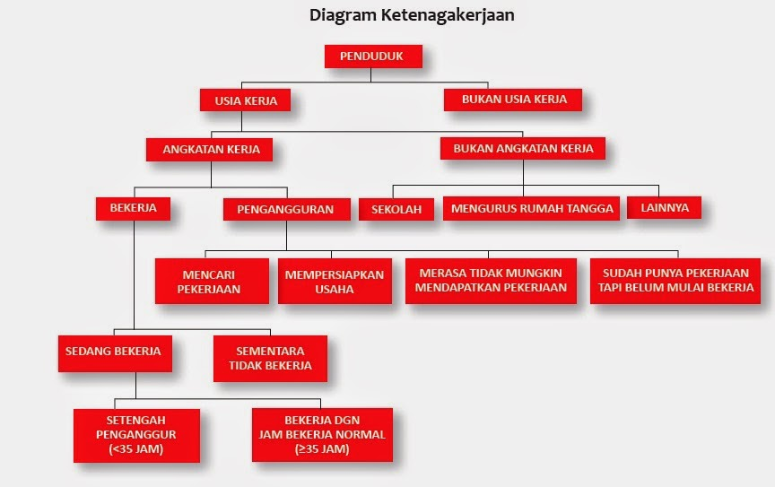

Gambar Diagram Ketenagakerjaan (BPS)

(Sumber : BPS)
Keadaan ketenagakerjaan Indonesia

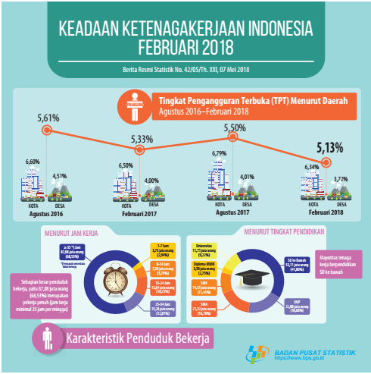

(Sumber : BPS)

Jumlah angkatan kerja pada Februari 2018 sebanyak 133,94 juta orang, naik 2,39 juta orang dibanding Februari 2017. Sejalan dengan itu, Tingkat Partisipasi Angkatan Kerja (TPAK) sebesar 69,20 persen, meningkat 0,18 persen poin.
Dalam setahun terakhir, pengangguran berkurang 140 ribu orang, sejalan dengan TPT yang turun menjadi 5,13 persen pada Februari 2018. Dilihat dari tingkat pendidikan, TPT untuk Sekolah Menengah Kejuruan (SMK) tertinggi diantara tingkat pendidikan lain, yaitu sebesar 8,92 persen.
Penduduk yang bekerja sebanyak 127,07 juta orang, bertambah 2,53 juta orang dibanding Februari 2017. Lapangan pekerjaan yang mengalami peningkatan persentase penduduk yang bekerja terutama pada Penyediaan Akomodasi dan Makan Minum (0,68 persen poin), Jasa Lainnya (0,40 persen poin), dan Industri Pengolahan (0,39 persen poin). Sementara lapangan pekerjaan yang mengalami penurunan adalah Pertanian (1,41 persen poin), Konstruksi (0,20 persen poin), dan Jasa Pendidikan (0,16 persen poin).
Sebanyak 73,98 juta orang (58,22 persen) penduduk bekerja di kegiatan informal, akan ttetapi persentasenya menurun sebesar 0,13 persen poin dibanding Februari 2017.
Dari 127,07 juta orang yang bekerja,sebesar 7,64 persen masuk kategori setengah menganggur dan 23,83 persen pekerja paruh waktu. Dalam setahun terakhir, setengah penganggur dan pekerja paruh waktu naik masing-masing sebesar 0,02 persen poin dan 1,31 persen poin.

Terdapat 6 kategori dengan rata-rata upah buruh per bulan di bawah rata-rata upah buruh nasional.

Rata-rata upah buruh yang menamatkan pendidikan universitas sebesar 4,42 juta rupiah per bulan, hampir 3 kali lipat dari rata-rata upah buruh dengan pendidikan SD ke bawah yang hanya sebesar 1,57 juta rupiah

Pengaruh Tingkat Pengangguran Terhadap Dolar AS
Tingkat pengangguran adalah salah satu indikator fundamental yang berdampak tinggi, dan merupakan diantaranya komponen yang inflasi dan pertumbuhan, hal tersebut bisa menentukan kebijakan moneter negara tersebut.
Secara umum, indikator tingkat pengangguran dan penguatan Dolar AS berkorelasi negatif. Apabila tingkat pengangguran lebih rendah dari ekspektasi, maka Dolar AS akan cenderung menguat, Karena jika pengangguran yang berkurang akan mendorong penghasilan para pekerja, memacu belanja konsumen, dan mendorong inflasi.
Pada akhirnya, kondisi ini bisa berujung pada pertimbangan bank sentral untuk meningkatkan suku bunga. Mengingat bahwa hal-hal yang berkaitan dengan kebijakan moneter ketat relatif menunjang minat para pembeli USD, maka tak heran bila indikator tingkat pengangguran yang lebih rendah dari ekspektasi akan membantu bullish Dolar AS.Sebaliknya, hasil lebih tinggi dari prediksi cenderung membebani pergerakan Dolar AS, karena naiknya tingkat pengangguran bisa menyebabkan turunnya pendapatan, melemahnya belanja konsumen, dan melambatnya aktivitas perekonomian.
Grafik berikut ini merupakan pergerakan Indeks Dolar di periode 2002-2008 yang cenderung bearish (Bearish adalah suatu kondisi dimana pasar saham sedang mengalami tren turun atau melemah. Penurunan pasar saham ini dipengaruhi oleh pertumbuhan ekonomi yang melambat bahkan turun dari tahun sebelumnya. Tingkat pengangguran bertambah, defisit neraca perdagangan. laba perusahaan yang tumbuh negatif dan faktor lainnya). Dan terkadang pergerakan index Dolar cenderung meningkat/Bullish ( Bullish adalah suatu kondisi dimana pasar saham sedang mengalami tren naik atau menguat. Kenaikan pasar saham ini dapat dipengaruhi oleh kondisi ekonomi di suatu negara bahkan diseluruh dunia sedang mengalami pertumbuhan ekonomi. Sektor usaha dan bisnis berkembang. Tingkat pendapatan perkapita naik, pertumbuhan laba perusahaan yang meningkat, dan faktor lainnya.)

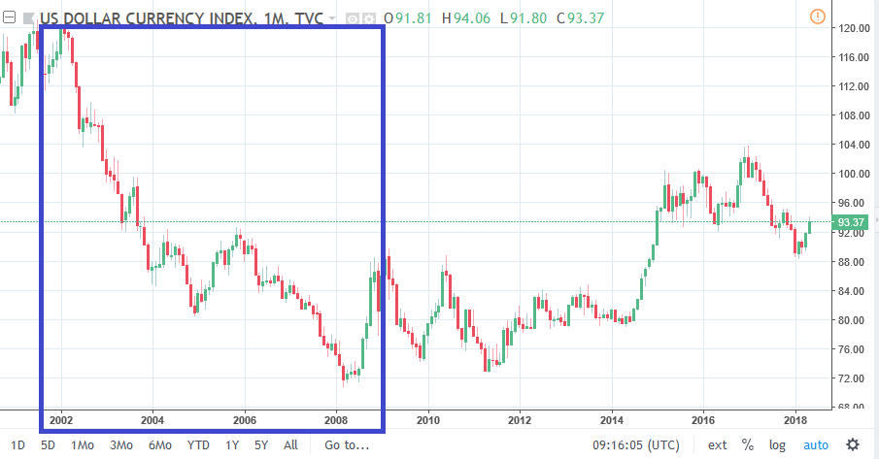

(Sumber: tradingeconomics.com)

Daftar Pustaka

Boediono. 2009. Teori Pertumbuhan Ekonomi. Yogyakarta: BPFE UGM.

Dumairy. 1996. Perekonomian Indonesia. Jakarta : Erlangga.

Hatta, Moh. 1967. Ekonomi Terpimpin. Jakarta: Djambatan. Lewis, Athur. 2003.

https://www.bps.go.id/pressrelease/2018/05/07/1484/februari-2018

https://tradingeconomics.com/

Mankiw, N. Gregory. 2003. Teori Makro Ekonomi, Jakarta : Erlangga.

Soetrisno, P.H. 1992. Kapita Selekta Ekonomi Indonesia (Suatu Studi), Edisi Kedua. Yogyakarta: Penerbit Andi

Suroso, P.C. 1994. Perekonomian Indonesia. Jakarta: Gramedia

Sukirno, Sadono. 2004. Makroekonomi: Teori Pengantar. Jakarta : PT Raja Grafindo Pustaka.

Sumodiningrat, Gunawan.1994. Ekonomi Produksi. Yogyakarta : Gajahmada University Press.

The Theory of Economic Growth. London: Taylor and Francis. Raharjo, Dawam. 2004

Tuluh T.H. Tambunan. Perekonomian Indonesia: Beberapa Isu Penting. Jakarta: Ghalia

